# 他是“风清扬”，还是“岳不群”？

昨天是9月10日，教师节，但昨天最大的新闻并不是教师节，而是马云的辞职计划。

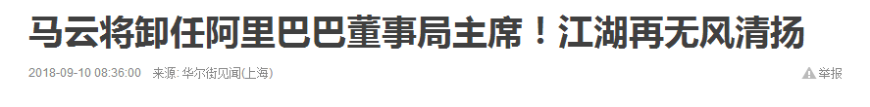

关于马云将卸任阿里董事主席的动态，瓜友问岱岱怎么看？

岱岱对马云的评语和预测，相信老瓜友都知道，早在一年以前，岱岱给出的预测，就是这两条路

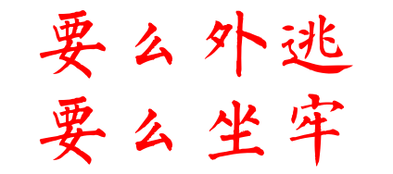

对马云的评价分析，岱岱在上半年专门写了一个系列四篇文章，三篇《马云之野望》和一篇《辨奸论》，百度一下都还能搜得到。

岱岱的人物传里，王卧龙和刘凤雏都是两篇而已，马云独占4篇，很给他牌面了，也怪不得自己都写腻了。

所以昨天没蹭热点发文章。

当然，昨天的热度是依旧高涨的了，关于马云卸任退休的新闻和文章一时刷屏，各处的评论区也塞满了花式赞美，如此看来，岱岱对马云的观点，还是属于少数人观点。

不过，今天流出了一张疑似阿里公关部内部文件的图，一张疑似阿里进行舆论管控的策划图：

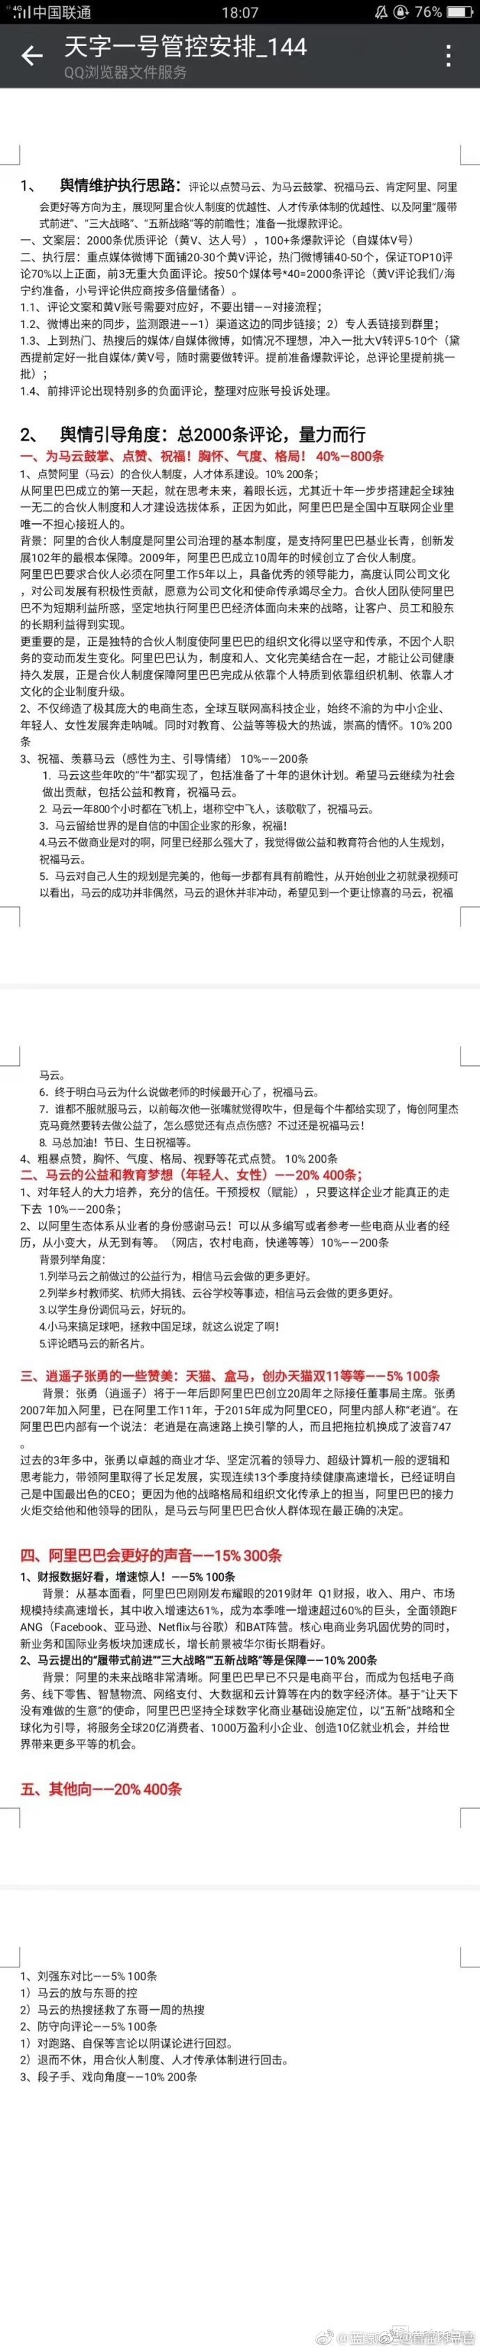

当然，这张图未知真假，不过看下网络各大自媒体文章和评论区情况，好像是有点不谋而合。

甚至连9月9日毛主席忌日之时，天猫举行狂欢酒水节，都有人如此“澄清”：

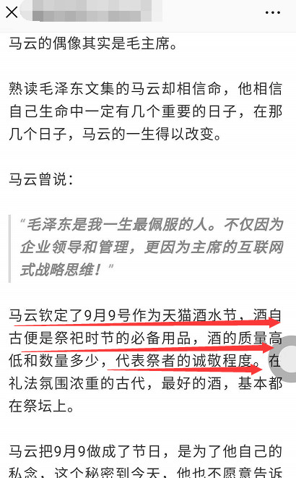

嗯，**不在生日的诞辰敬酒，选择死去的忌日狂欢，**按照这位笔杆子所说，原来中国古人清明节祭祖，搞的那样端庄肃穆是错的，应该喝酒狂欢才能表达敬意啊。

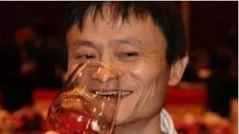

只能说，《乌合之众》勒庞的总结，是那样的到位：

**谁掌握了影响群众想象力的艺术，谁就掌握了统治他们的艺术**

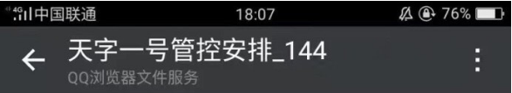

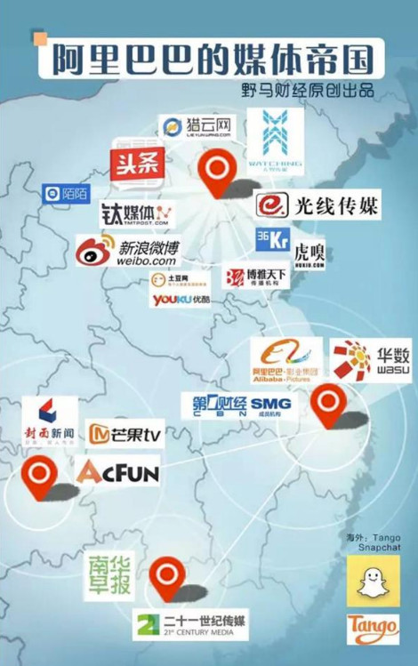

当然，不仅国内的笔杆子玩的溜，国外的笔杆子也耍的稳。

如率先报导马云即将退休的媒体，不是近水楼台先得月的国内媒体，而是看起来八竿子打不着的《纽约时报》：



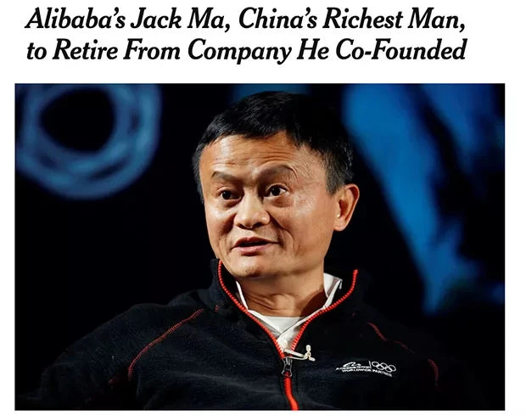

希拉里邮件门曾爆出，马云在2016年前后，向希拉里克林顿基金会捐赠了数以亿计的资产，被认为是民主党的同盟甚至金主之一（“和马云不熟”的赵薇夫妇亦有捐赠）。

有意思的是，《纽约时报》，一直被视为**美国民主党的官媒。**

看来，《纽约时报》对马云的消息这么灵通准确，不是没有原因的。

这样看来，马云是不可能发生刘强东于美国的性侵案的，假设就算发生了，美国有硬关系，也不至于闹到刘强东这种田地。

而相比马云在这厢施施然的“金盆洗手”，刘强东在那厢只能戚戚然地等性侵案的宣判。

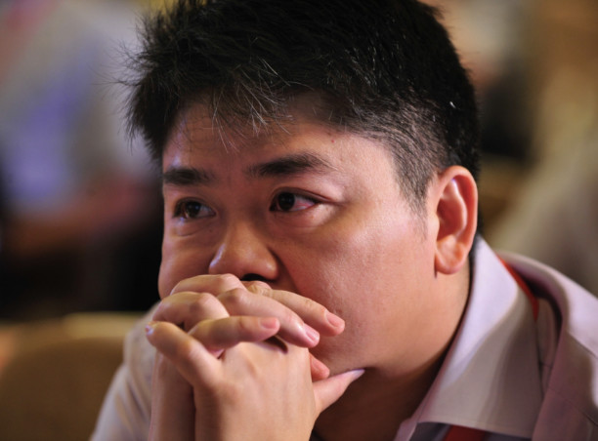

虽然岱岱钟意强东多于马云，用的京东多于淘宝，喜欢奶茶甚于蒋聘婷，但在这件事上，苏北逆袭哥，的确是自作自受了。

本人不太相信刘强东性侵案，是中美贸易战阴谋论，就算它是阴谋论吧，那也是建立在**“苍蝇不叮无缝蛋”**的基础上，所以，这是自作自受，这是亲者恨、仇者快。

最好庭外搞和解，**不然变色的除了奶茶的帽子，还有京东的归属。**

有人说，是刘强东的惨痛遭遇和马化腾屡次被敲打的事实，震痛了马云，兔死狐悲之下，马云选择了金盆洗手。

于是有了那张神配图：

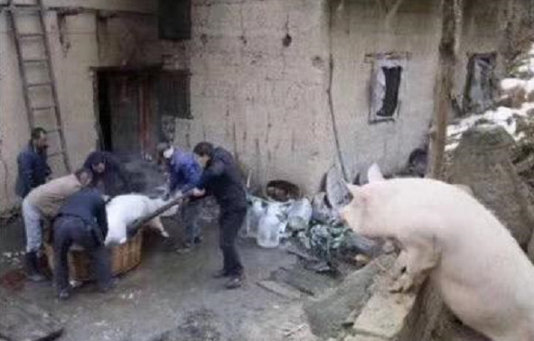

**目睹了这一切的马云**

实际上，与其说这是马云的兔死狐悲，不如说这是马云的未雨绸缪。

是的，马云根本没有退休，也根本不会退休。

马云是卸任了阿里巴巴的董事局主席，但蚂蚁金服和菜鸟物流呢？

这是马云自己的原话：

**阿里是今天，蚂蚁是明天，菜鸟是后天！**

在马云看来，万亿市值的阿里，只不过是今天的正在进行时，而蚂蚁金融才是明天的未来时，而一直不是很高调的菜鸟物流，竟然是后天的希望？

马云对菜鸟网络的原话：

**“上千亿不够就投资几千亿，把阿里巴巴的大部分投资都投在这上面。”**

为什么相比庞然大物的阿里巴巴，马云更看重蚂蚁和菜鸟？

可以看下这些信息：

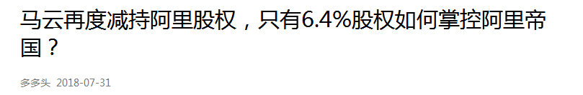

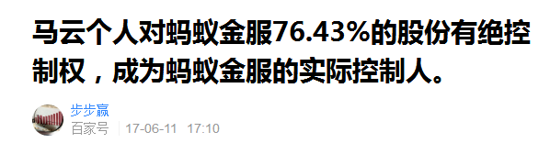

* 2009年和2010年，马云通过运作，先后两次共花了3.3 亿元人民币将支付宝这块业务从阿里巴巴旗集团下剥离，并装入自己持股80%的浙江阿里巴巴电子商务有限公司，着力发展支付宝在国内支付市场。
* 在2016年4月蚂蚁金服完成B轮融资，当时估值就600亿美元(折合人民币约3800亿元)，如今坊间估值推算如果蚂蚁金服在2018年IPO估值将上涨到7472.4亿元，如果在2019年IPO估值则进一步上涨至10439亿。

而马云在菜鸟网络的股份，我们却不得而知。

因为菜鸟网络早已在16年的时候，就变成了**香港Cainiao100%控股的子公司。**

这个拥有菜鸟所有权的香港公司是何方神圣？这个公司和马云又是什么关系？

南方周末记者为此专门去香港公司注册处查询，结果显示，该公司注册成立于2015年6月17日，而公司唯一股东为注册于英属维京群岛的Cainiao Smart Logistics Network (BVI) Limited，**股权架构完全不透明，股东变化情况完全不得而知。**

是的，**菜鸟网络——香港Cainiao——英属维京群岛 (BVI) Limited**，有望一统中国物流的菜鸟，就这样成了马云和他的小伙伴们的私人公司，**我们无法知道马云在菜鸟的股份到底有多少。**



也正是马云在菜鸟网络上的做法太过露骨了，所以国家没有给马云好脸色：

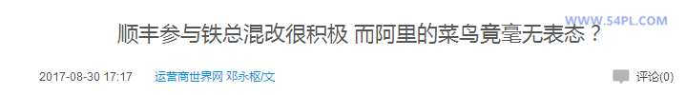

* 2016年2月菜鸟就变成了香港Cainiao100%控股的子公司，菜鸟不过就是马云和他的小伙伴们的合伙制外资公司，菜鸟如果参与铁总混改，**首先要通过的是“外资投资国企”方面的监管。**
* 所以菜鸟此时低调也是有难言之隐的，这都是马云自己给自己设的坎。

当然，当时的铁总混改，宁给pony马也不给jack马，虽然马云吃瘪了，但他钱景依然，和蚂蚁金服估值近万亿一样，菜鸟网络的估值也十分可观：

* 菜鸟物流2013年底正式启动，2016年底估值500亿人民币，2017年阿里投入53亿，目前国内整体物流成本从2013年的18.9%降到14.7%，未来5年继续投入1000亿，预计最早要到2023年才上市。
* 如果真的实现了国内物流成本下降到7%左右（西方人口密度低，物流成本8%左右），则菜鸟物流的年营收理应会达到2000亿人民币以上，**估计约为2023年顺丰营收1000亿的两倍**（顺丰2016年570亿营收，根据7%到10%的增速，2023年营收1000亿左右），**那2023年菜鸟市值估计会上7000亿人民币。**

嗯，菜鸟也是几千亿的庞然大物啊，王健林赚一个亿叫“一个小目标”，马云赚一百亿才叫“小目标”。

而我们看完蚂蚁金服和菜鸟网络的特殊情况，再回过头来看下马云说的这句话：

* **阿里是今天，蚂蚁是明天，而菜鸟是后天。**

蚂蚁之所以是明天，菜鸟之所以是后天，会不会和马云的控股比例有关系呢？

* **今天＜  明天 ＜ 后天**
* **阿里 7% ＜  蚂蚁  76%  ＜ 菜鸟  ？%**

这样看来，马云辞任阿里巴巴董事局，不是金盆洗手，而是未雨绸缪了。

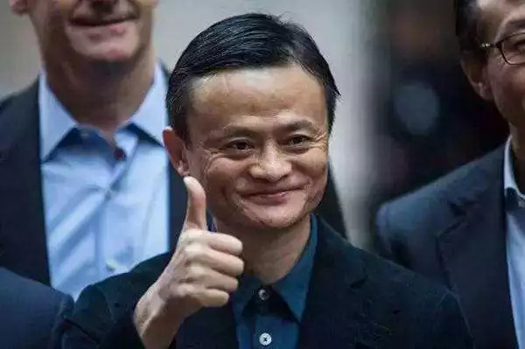

其实，金盆洗手也好，未雨绸缪也罢，最终决定马云命运的，还是历史的进程。

一个人的成功，要靠个人的奋斗，更要靠历史的进程。

只要顺着历史进程走，只要知大义重大节从大势，只要不站在人民大众的反面，就算口无遮拦、私德有亏，他也是华山绝顶武功盖世的风清扬。

而逆着历史进程走，不知大义不重大节不从大势，还站在人民大众的反面，那就算他富可敌国、树大根深，也终将沦为耻辱落败的岳不群。

马云，到底是风清扬，还是岳不群，吃瓜群众，我们拭目以待…………

最后，放一个比较振奋的消息：

**金融时报**

* 中国邀请华尔街高管为打破贸易僵局出谋划策
* 在美总统特朗普威胁要对中国所有输美商品加征关税之际，中国邀请华尔街银行家来北京参加一个临时安排的会议。
* 据知情人士透露，中国这次邀请了美主要金融机构的负责人参加9月16日的中美金融圆桌会议，**老同志也将会见与会的代表**。
* **中国希望这个圆桌会议半年举行一次**，讨论中美关系，并就金融和经济改革提供建议。央行前行长周小川和高盛前高管约翰•桑顿担任圆桌会议的联合主席。
* 一位参与圆桌会议的人士表示：“两国金融人士都意识到，我们有义务帮助改善美中关系。**这种关系太重要了，不能让它被少数人破坏。”**
* 受邀参加下周会议的美方高管包括黑石集团董事长苏世民，以及花旗集团、高盛、摩根大通、摩根士丹利的负责人和美国前财长保尔森。

**中国在毛衣战反击中，总算要来一次漂亮的防守反击了，总算抓住特朗普的痛点了。**

是的，中国内部也会撕逼，也有财政部和央行的口水撕逼，但相比特朗普那样粗暴撕裂下的美国政经界，中国这种程度算是小打小闹了。

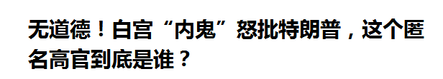

白宫内部人员在媒体上公开怒怼美国总统，这是美国历史头一遭，怪不得惊动了美国朝野，特朗普真是特靠谱，激化内部矛盾太有一手了。

主席教育我们，敌人的敌人，就是朋友。

面对近期美国内部矛盾的急剧激化，我们动作十分快，商业部外交部拜师统战部，不过几天时间，就将如此多的重量级人物召集在一起，**可见我dang的重视程度和行动效率。**

认真起来的我dang，是很阔怕滴。

而且事先就提出半年聚一次，看来，这是要将挖美利坚墙角的事业进行到底了。

* “两国金融人士都意识到，我们有义务帮助改善美中关系。**这种关系太重要了，不能让它被少数人破坏。”**

**感谢特朗普的粗暴作风，让我们成功地团结了一批“国际友人”。**



而且，最吸引眼球的是，“小黑屋”里的老同志，终于要出来主持战局了。

岱岱曾在朝鲜访华之际，在文章中写道：

* 这一次国际社会的合纵连横，中俄又要哥俩好一起上了。
* 岱岱当时认为，王毅是打前站，**后续甚至可能有老同志对俄罗斯的出访。**
* ——《真正的粉丝，就算只是一个背景，也知道我是谁……》

后来，果然

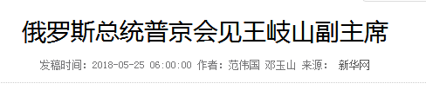

当时很替他高兴，然而可惜，后来又“小黑屋”了几个月，所以啊，现在，本人更期待他的闪亮登场了。

吃瓜群众想问老同志，这次合纵连横会议的战略方针是什么？

老同志微微一笑，一语道破：

